PROJETO DE RESOLUÇÃO Nº 003/ 2021
Dispõe sobre a constituição de uma Comissão Temporária de Assuntos Relevantes com a finalidade de promover estudos e pesquisas sobre temas relacionados à Saúde no município de Itapevi
A Câmara Municipal de Itapevi, no uso de suas atribuições legais, RESOLVE:
Art. 1º Fica criada a Comissão Temporária de Assuntos Relevantes com a finalidade de promover estudos e pesquisas sobre temas relacionados à Saúde.
Parágrafo único. A Comissão será composta por 05 (cinco) membros.
Art. 2º A comissão ora criada, sem prejuízos das atribuições definidas no artigo 1º, poderá:
- propor alterações e melhorias na legislação;
- apresentar medidas que contribuam para o bem estar dos cidadãos além de propor melhorias das políticas públicas no município;
- solicitar informações aos órgãos competentes sobre matéria que envolva a saúde;
- realizar audiências públicas;
- praticar todos os atos necessários para cumprimento do disposto nesta Resolução.
Art. 3º O prazo de funcionamento da Comissão será de 180 (cento e oitenta) dias, prorrogáveis por igual período, mediante requerimento aprovado em plenário.
Art. 4º As despesas decorrentes da execução desta Resolução correrão por conta das dotações orçamentárias próprias, suplementadas se necessário.
Art. 5º Esta Resolução entra em vigor na data de sua publicação, revogadas as disposições em contrário.
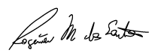
Sala das Sessões Bemvindo Moreira Nery, 25 de janeiro de 2021.


Rogerio Moreira dos Santos
(Rogério Fisioterapeuta)
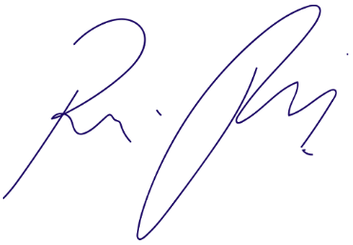
Vereador - PSDB

Rafael Alan de Moraes Romeiro | Mauricio Alonso Murakami
(Professor Rafael) | (Mauricio Japa)
Vereador - PODEMOS | Vereador – DEM

JUSTIFICATIVA

Nobres pares,

A comissão ora proposta por este Projeto, tem a nobre missão de realizar estudos sobre temas que envolvam a Saúde em nosso município.
Tal iniciativa é o reflexo da preocupação dos legisladores desta Casa para que o município possa ter mais projetos que visem um melhor acesso a saúde, o que irá contribuir para uma melhoria da qualidade de vida dos cidadãos.
Os Legisladores têm a árdua tarefa de avaliar a legislação existente e fiscalizar o impacto que as ações promovidas no município tem sobre o tema, para que possam propor medidas que melhorem a saúde no nosso município, com ações voltadas para crianças, jovens, adultos e idosos.
Para tanto, urge a necessidade de formar uma comissão que se dedique exclusivamente ao tema proposto, para que faça uma revisão das normas vigentes com o intuito de verificar as políticas públicas voltadas para a área da saúde.
Pelo exposto, solicito aos nobres pares que votem favorável ao presente Projeto de Resolução.

Sala das Sessões Bemvindo Moreira Nery, 25 de janeiro de 2021.

Rogerio Moreira dos Santos
(Rogério Fisioterapeuta)
Vereador - PSDB

Rafael Alan de Moraes Romeiro | Mauricio Alonso Murakami
(Professor Rafael) | (Mauricio Japa)
Vereador - PODEMOS | Vereador – DEM

